# **BTH7: Vẽ các lược đồ sequence cho đồ án**

## **Client**

1. **Đăng nhập/đăng ký**

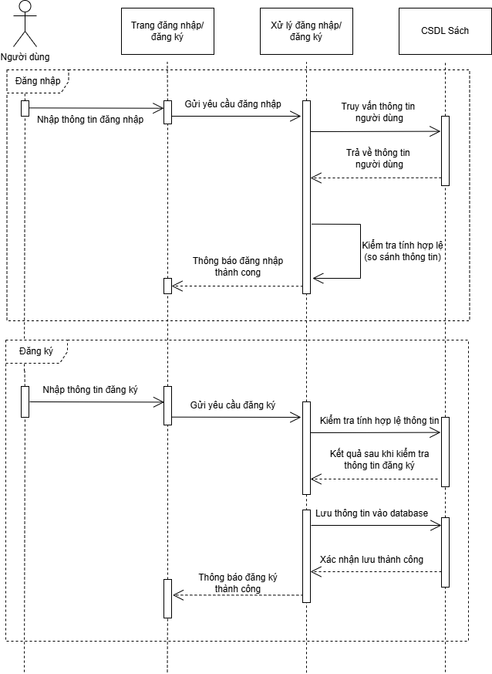

1. **Tìm kiếm sản phẩm**

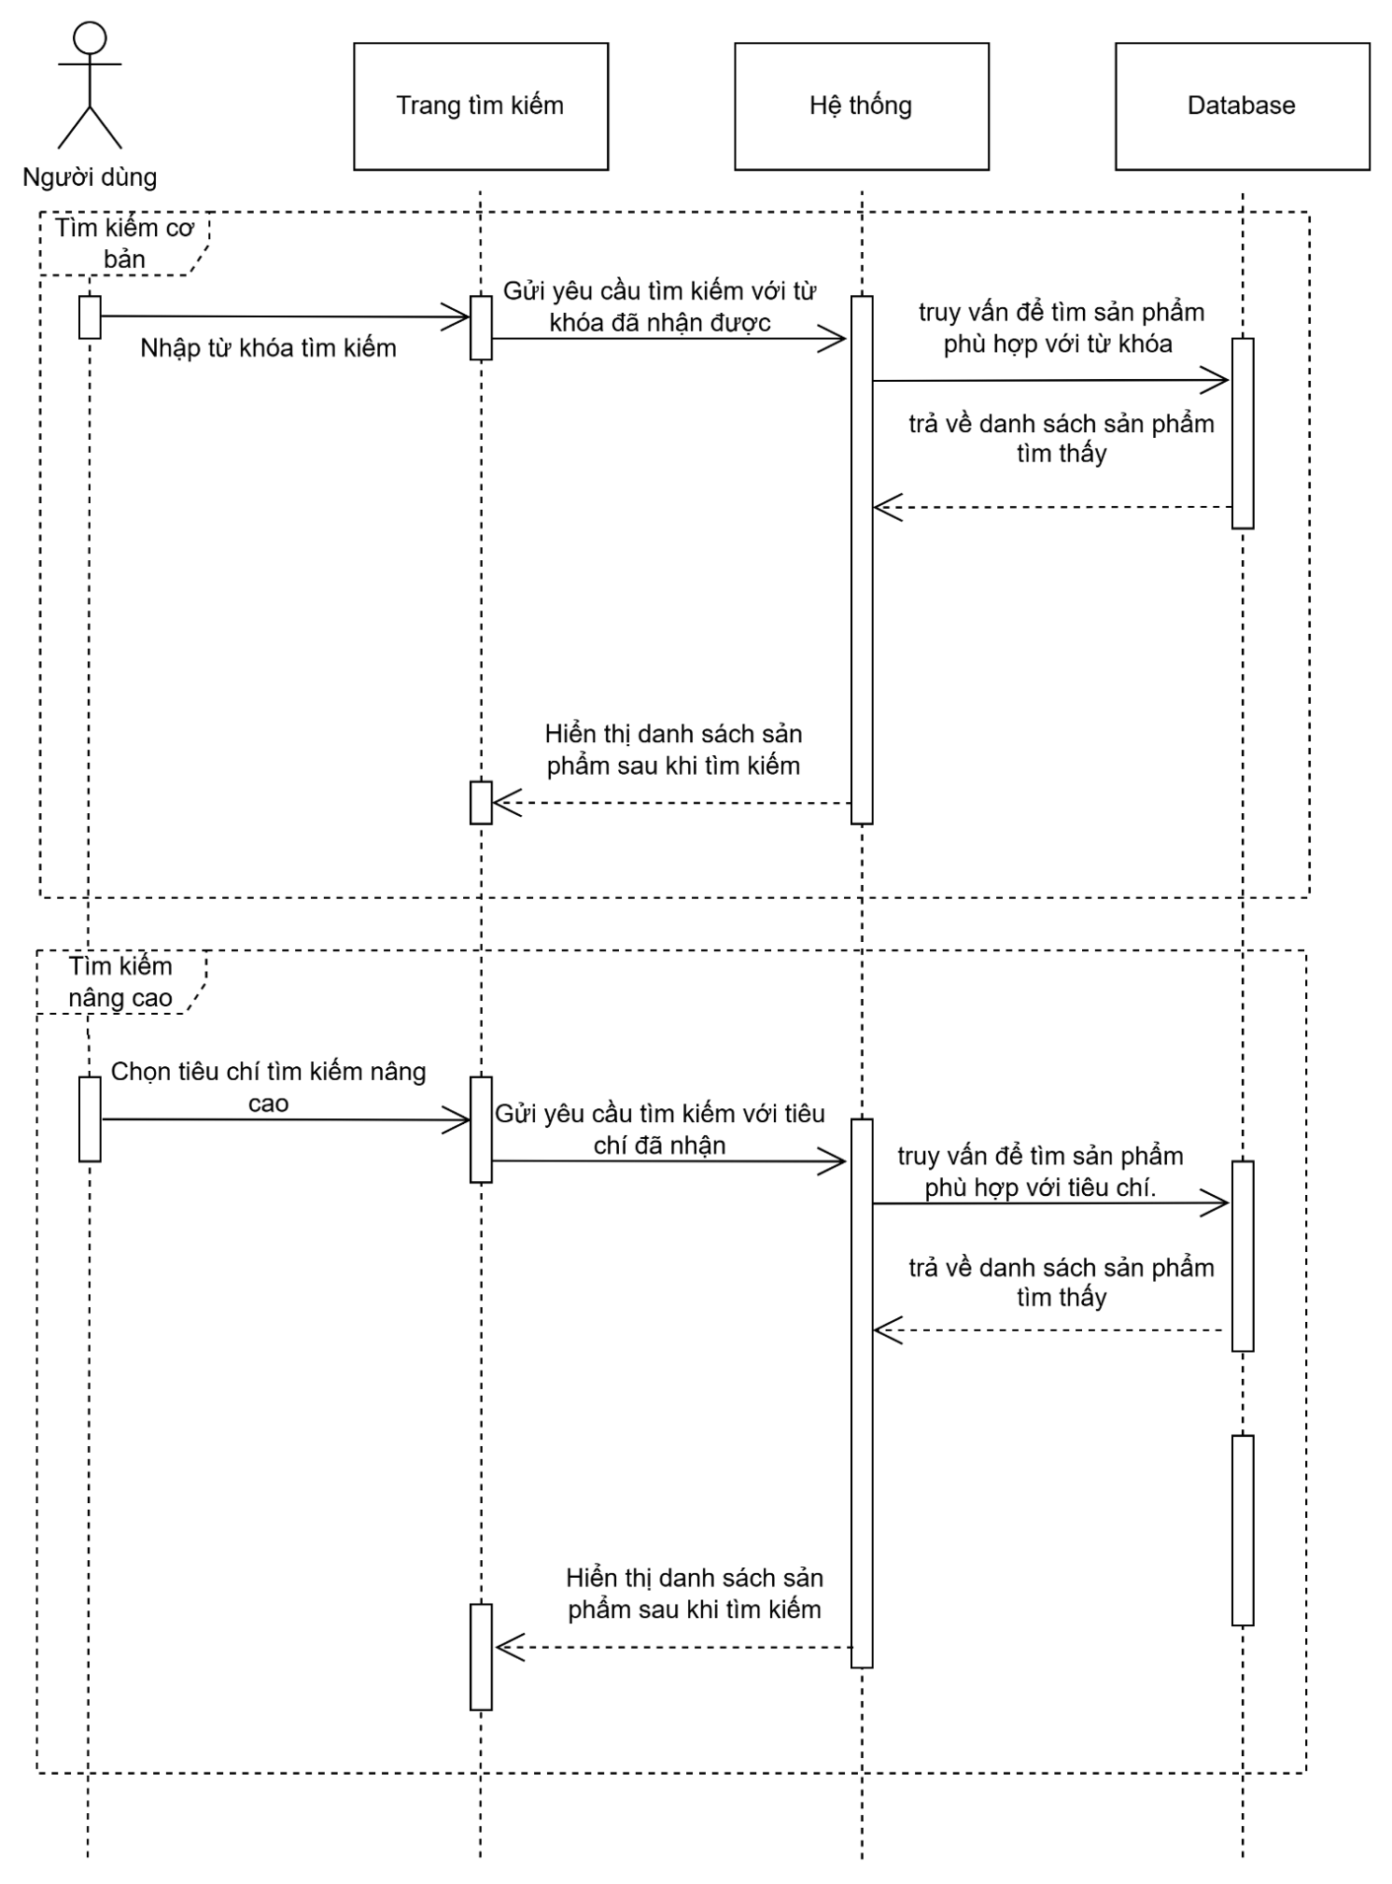

1. **Xem chi tiết sản phẩm**

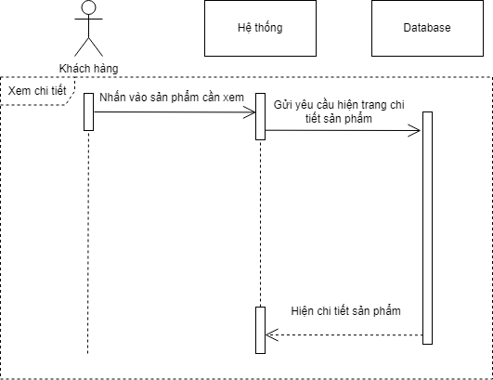

1. **Quản lý giỏ hàng**

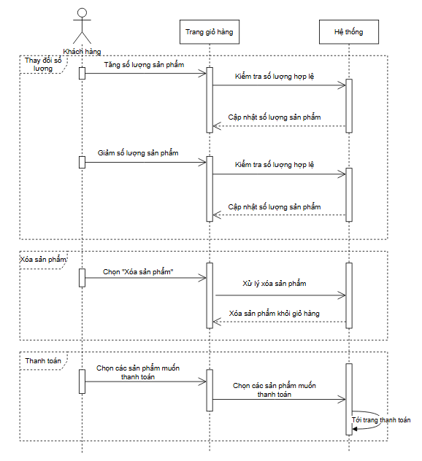

1. **Thanh toán sản phẩm**

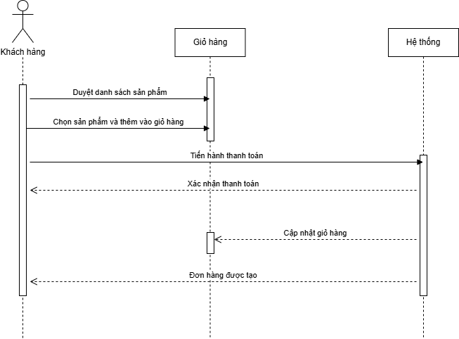

1. **Quản lý lịch sử đơn hàng**

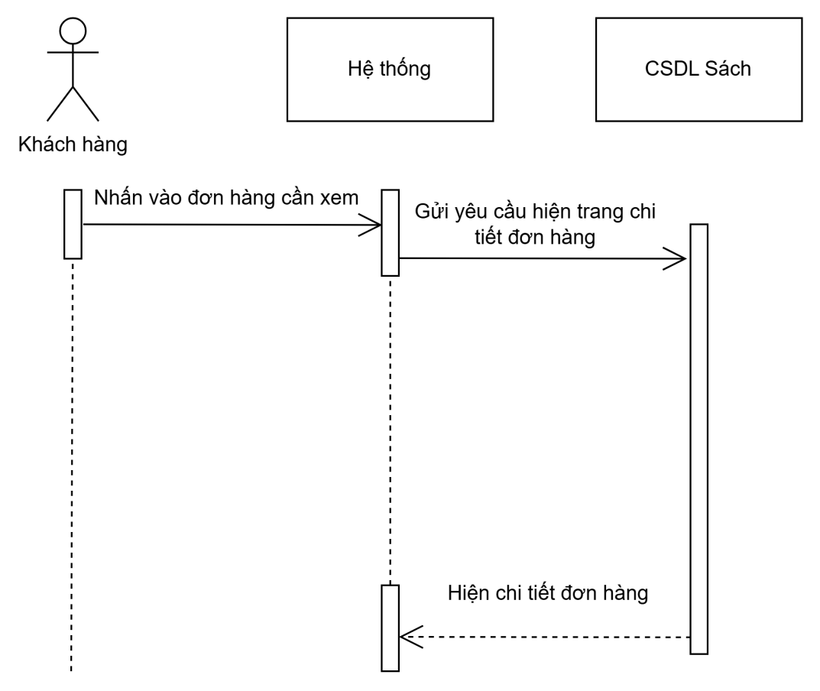

## **Admin**

1. **Thống kê**

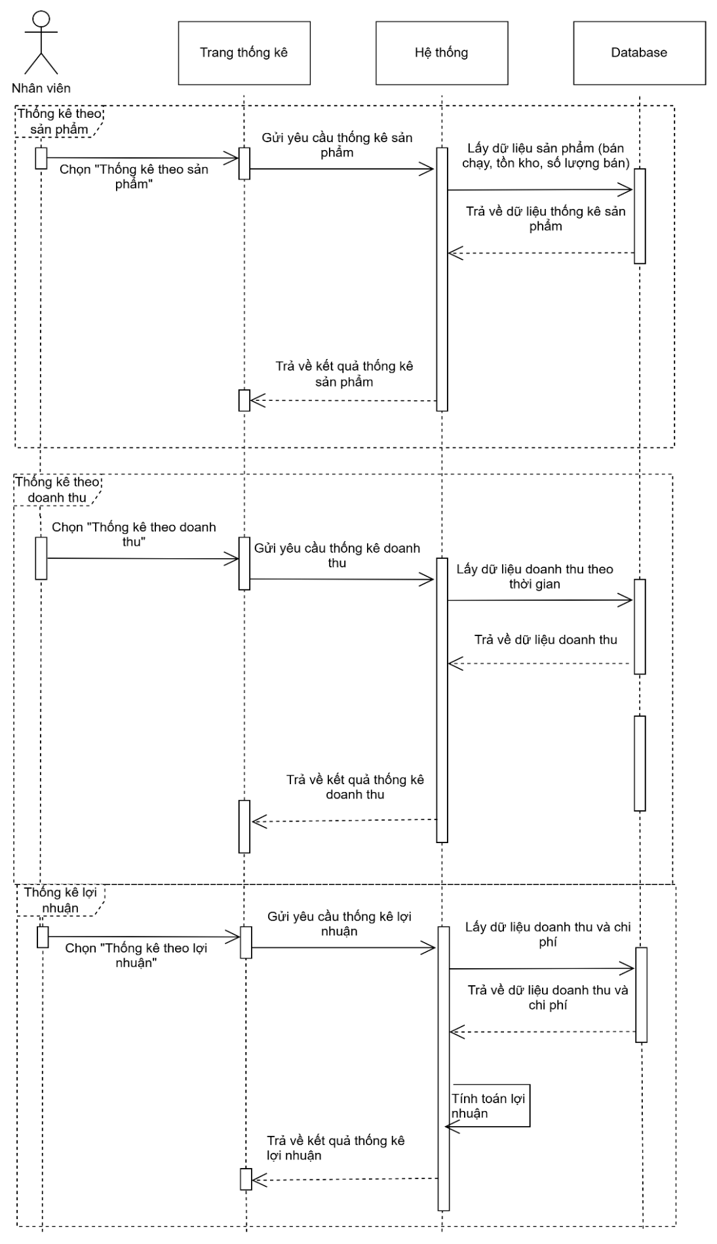

1. **Quản lý thành viên**

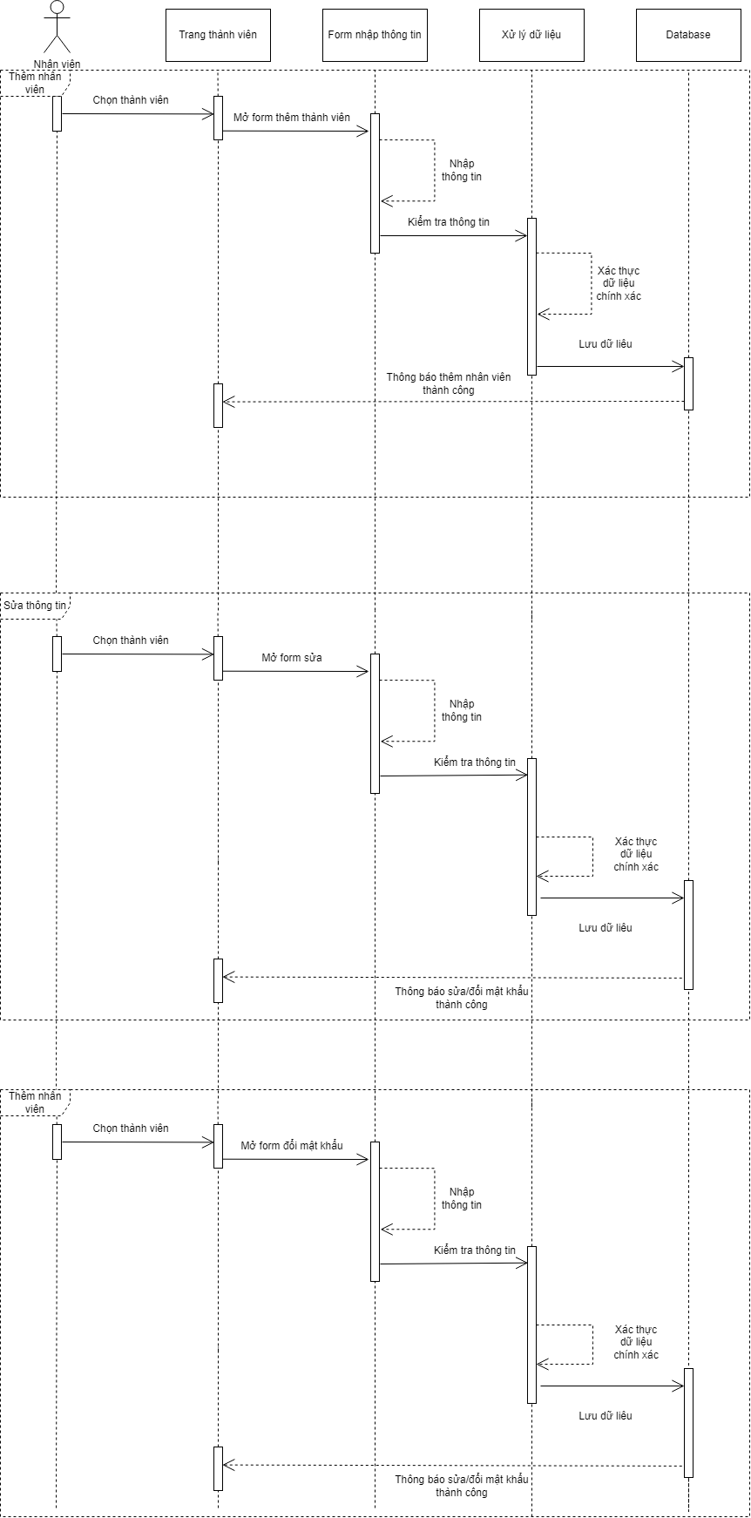

1. **Quản lý sản phẩm**

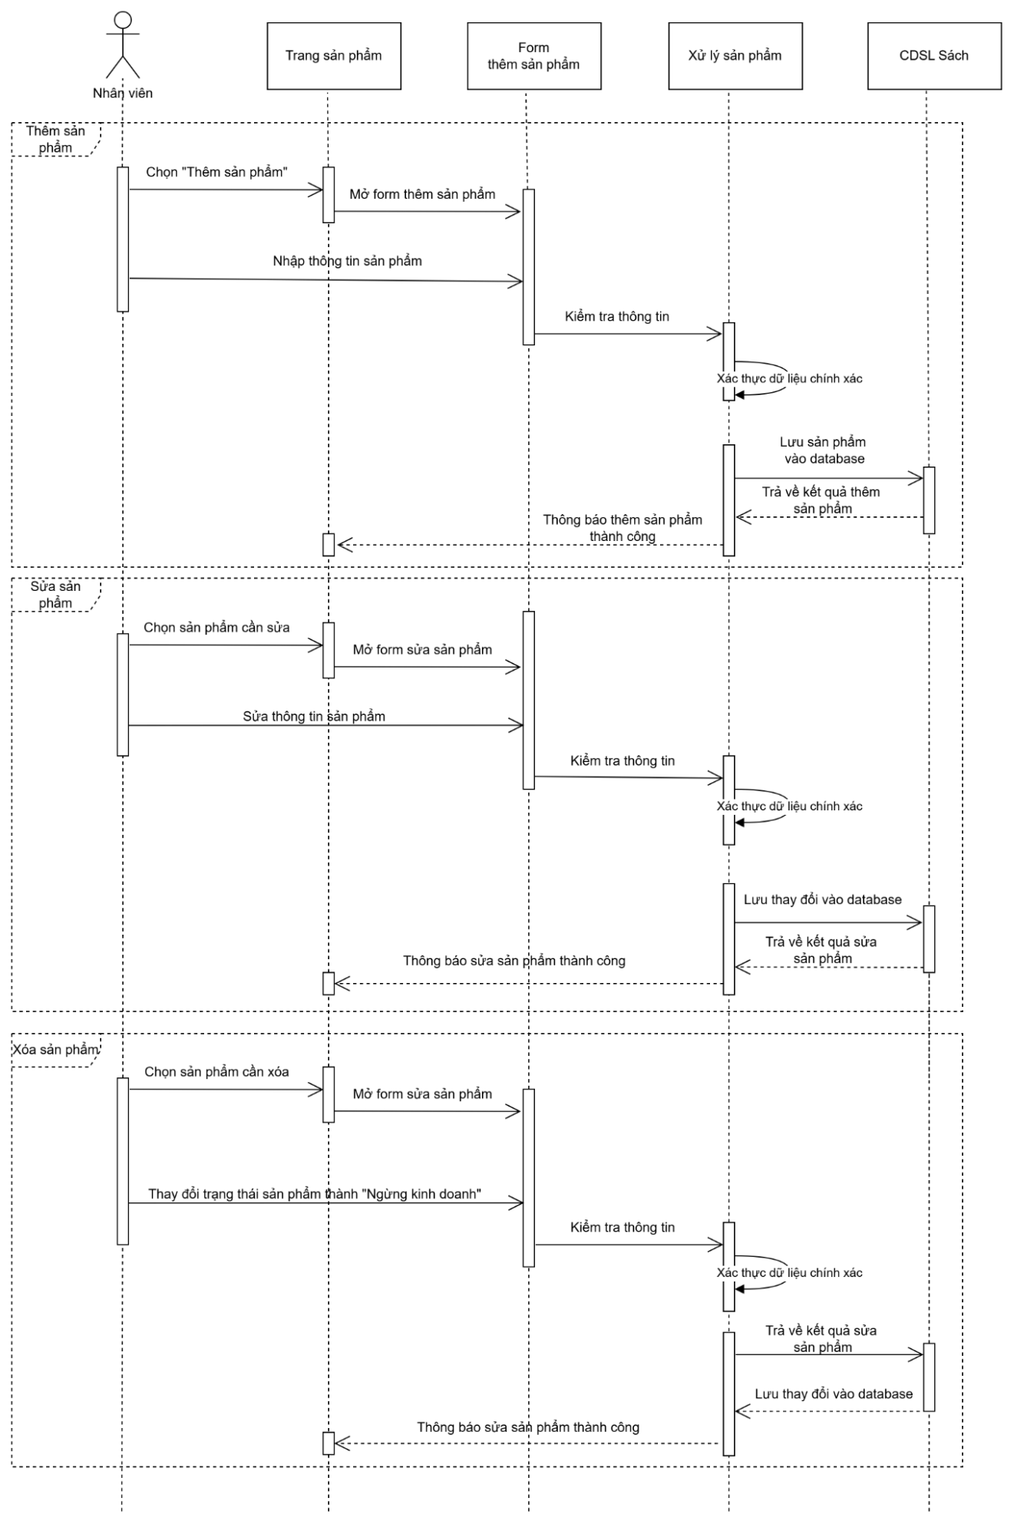

1. **Quản lý đơn hàng**

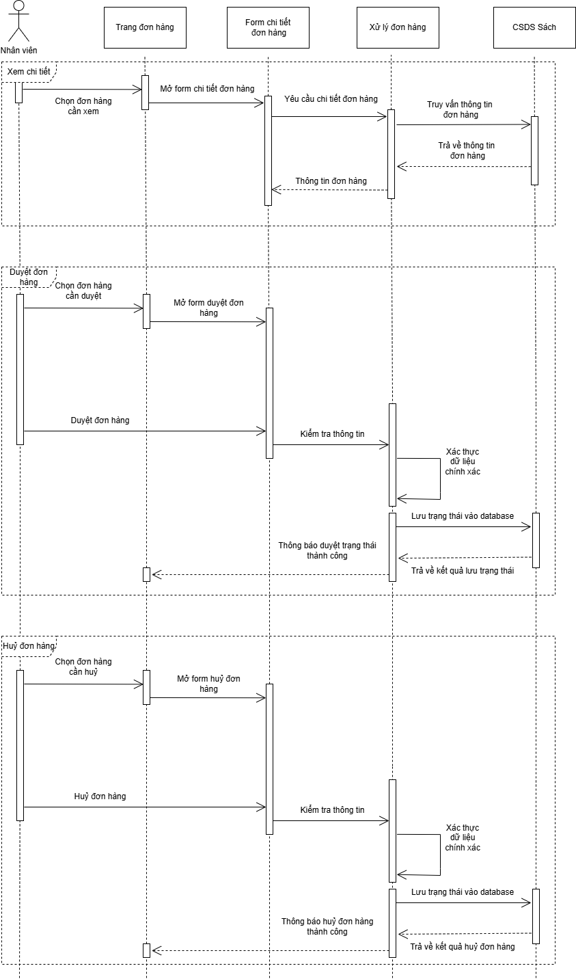

1. **Quản lý nhà xuất bản**

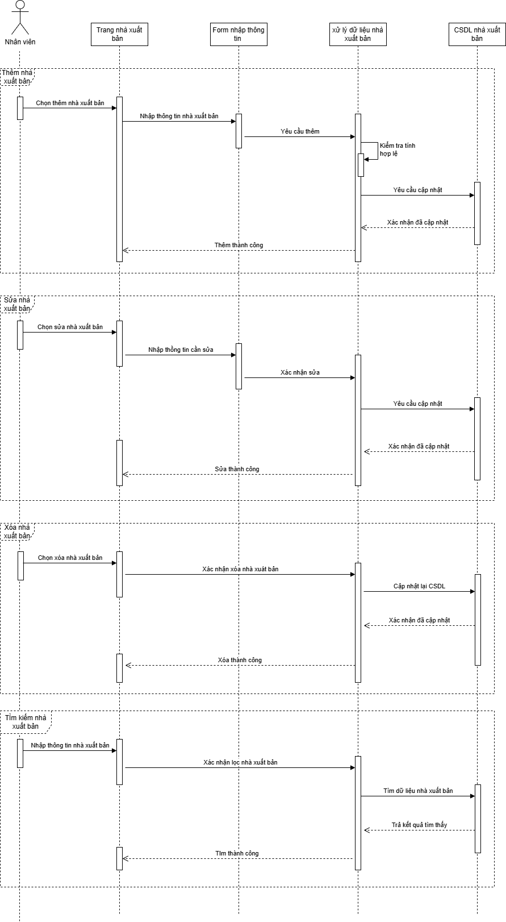

1. **Quản lý tác giả**

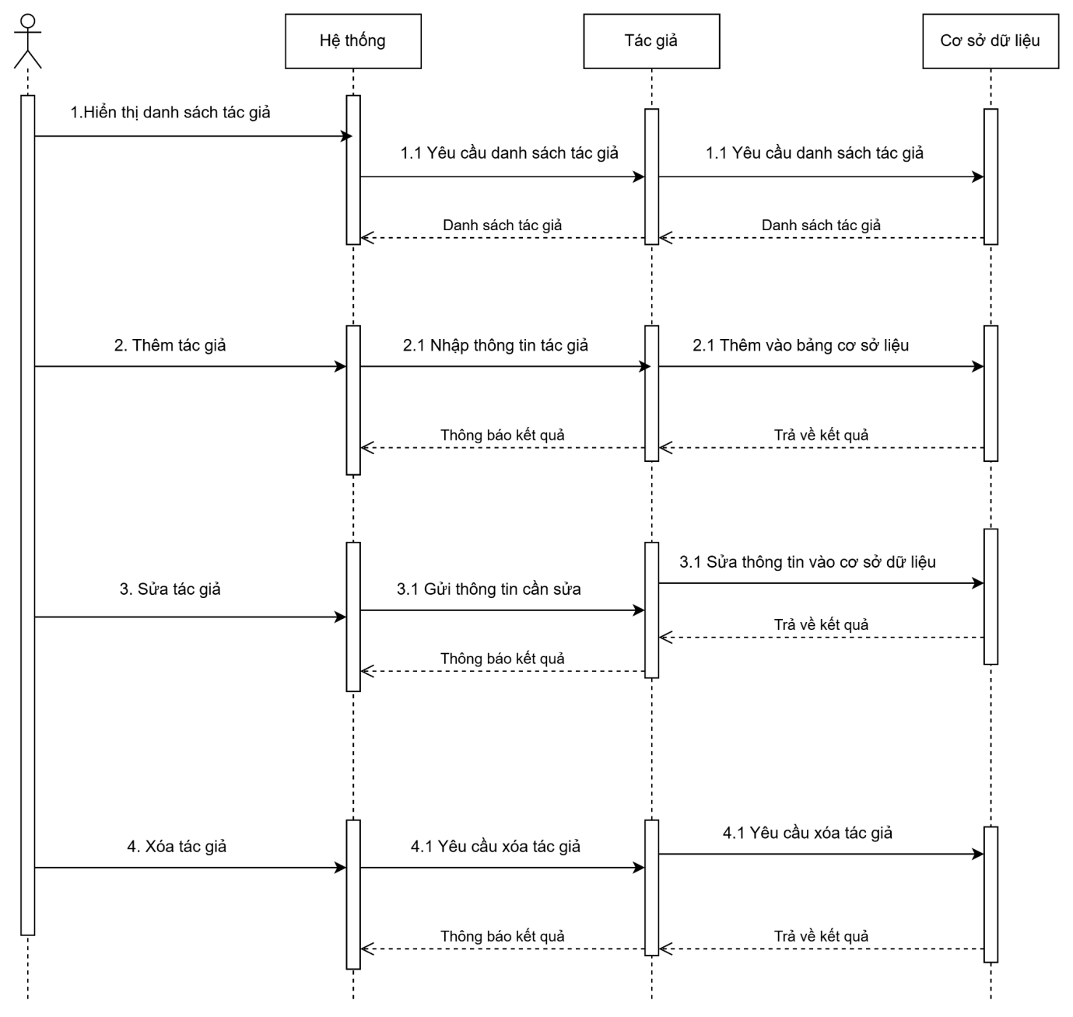

1. **Quản lý thể loại sách**

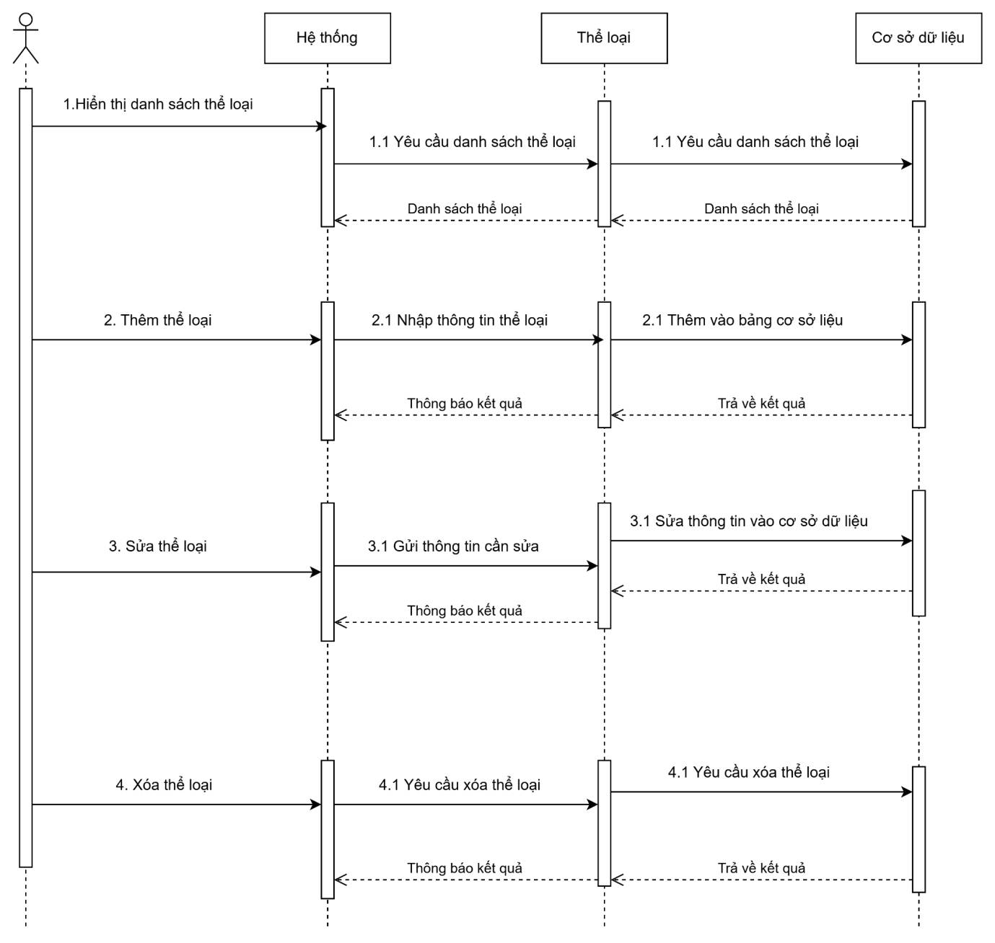

1. **Quản lý nhà cung cấp**

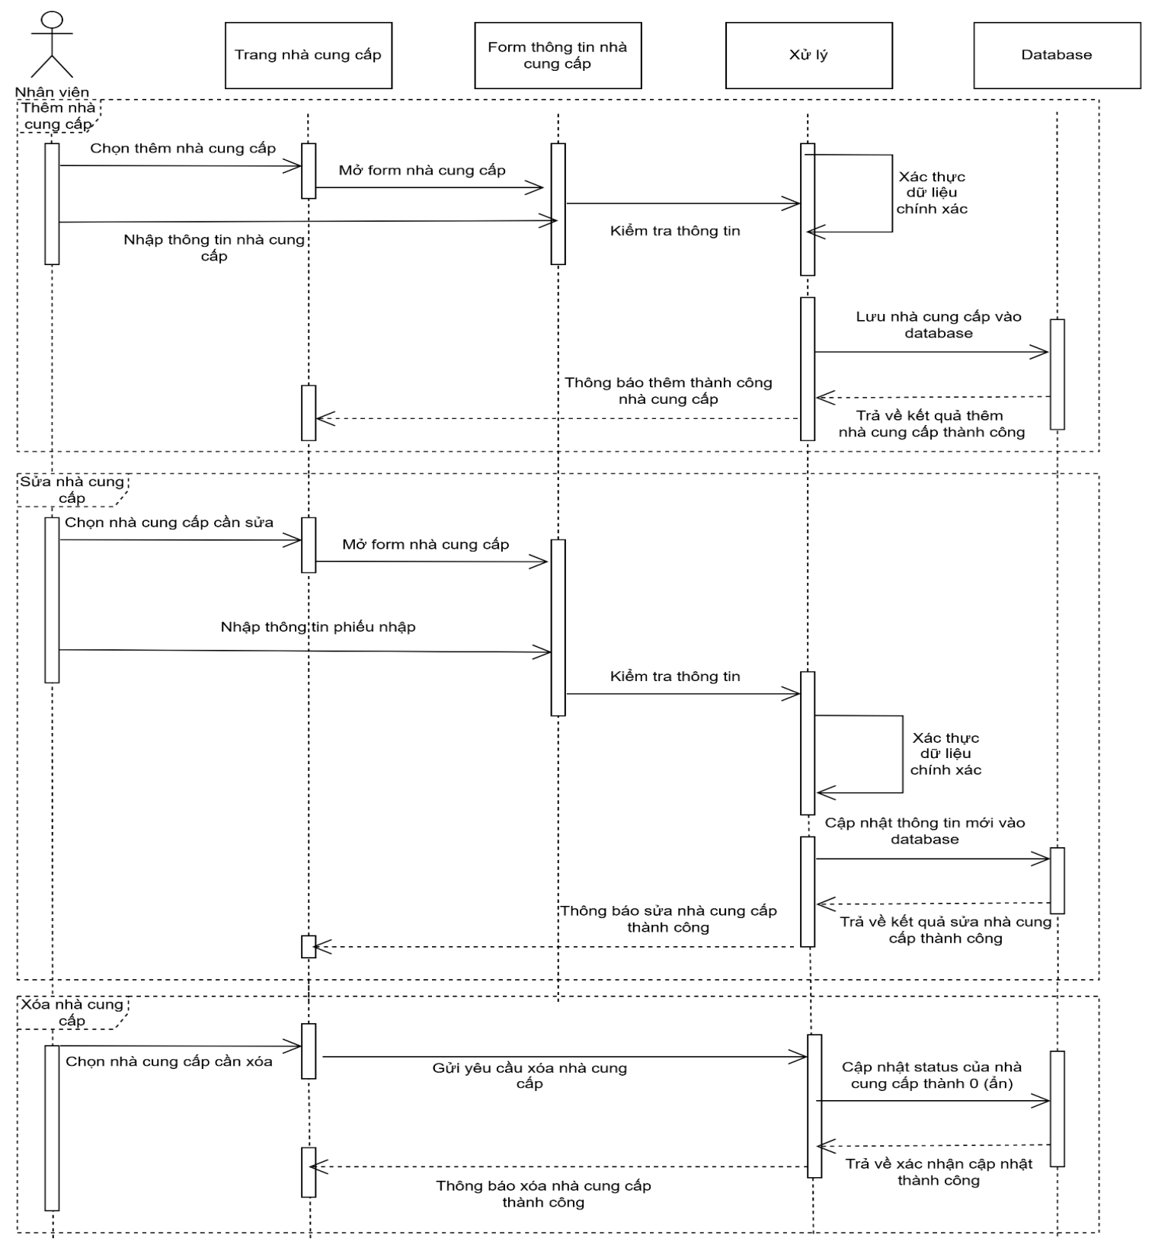

1. **Quản lý nhập hàng**

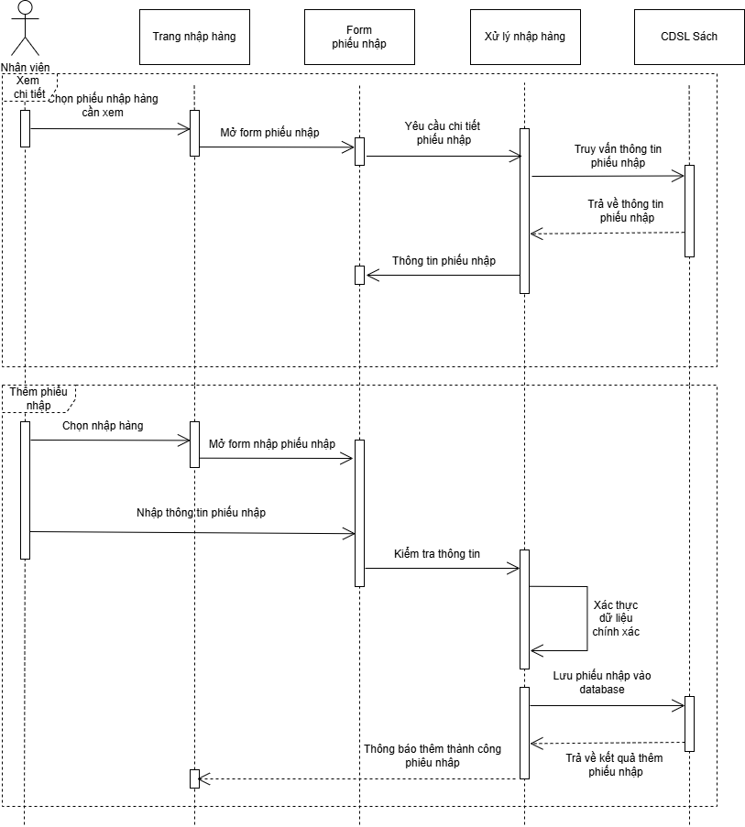

1. **Quản lý phân quyền**

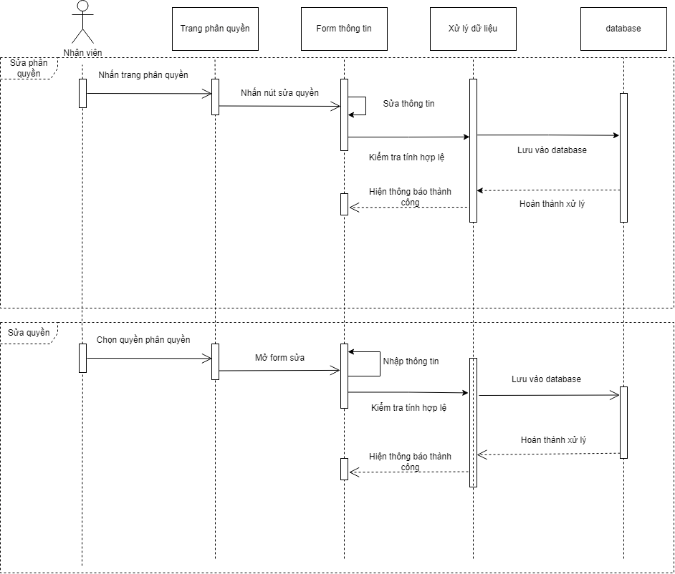

1. **Quản lý mã khuyến mãi**

